Иллюстративное приложение
- Аналоги оформления книжных магазинов

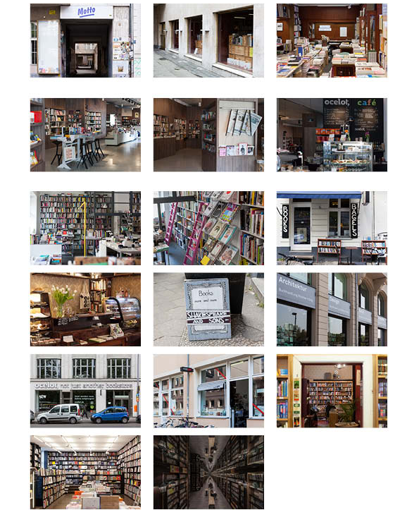

- Аналоги оформления и суверирной продукции книжных магазинов в России

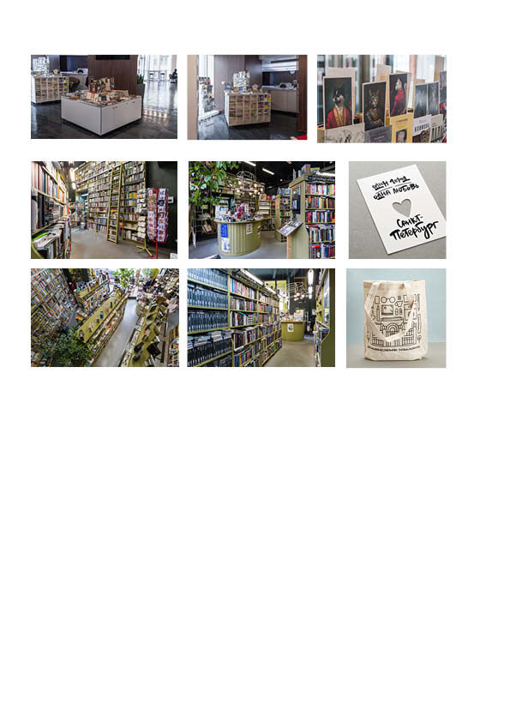

- Аналоги мобильных выставочных ресурсов

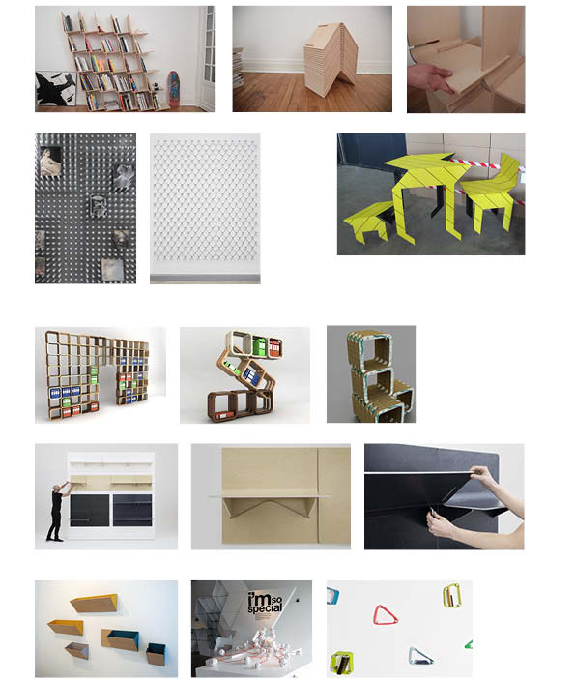

- Аналоги стилистические

